教学基本信息
单元（或主题）名称 | 《建造“植物工厂”》
学科 | 科学 | 学段 | 高年级 | 年级 | 六年级
相关  领域 | 技术与工程领域
主要教材 | 书名：科学 出版社：人民教育出版社、湖北教育出版社 出版日期：2020 年7 月

教学设计参与人员
 | 姓名 | 单位 | 联系方式
设计者 | 李暄炜 | 北京市密云区太师屯镇中心小学 | 13552951039
实施者 | 李暄炜 | 北京市密云区太师屯镇中心小学 | 13552951039
指导者 | 王福玉 | 北京市密云区教师研修学院 | 15101100116
指导者 | 张莹 | 北京市密云区太师屯镇中心小学 | 18210153106
课件制作者 | 王哲信 | 捷特盛世（北京）科技有限公司 | 15135060861
其他参与者 | 赵云宝 | 北京市密云区太师屯镇中心小学 | 18600510223
单元（或主题）指导思想与理论依据
指导思想
学习是学习者自己的事情！《小学科学课程标准》的基本理念之一是突出学生的主体地位。学生是学习与发展的主体，教师是学习过程的组织者、引导者和促进者。在本次教学中，教师基于学生的认知水平，联系学生已有的知识和经验，利用数字化资源组织学生通过自主学习、协作学习等形式进行学习。

理论依据
混合式学习就是要把传统学习方式的优势和网络化学习的优势结合起来，也就是说，既要发挥教师引导、启发、监控教学过程的主导作用，又要充分体现学生作为学习过程主体的主动性、积极性与创造性。《走进植物工厂》一课，学生在教师的引导下，利用vbook软件，经历自主选择学习、小组相互学习、全班交流解惑等活动，最终对植物工厂有深入了解，进而为本单元《建造“植物工厂”》打下良好的知识储备。

单元（或主题）教学背景分析
一、教学内容分析及课时分配
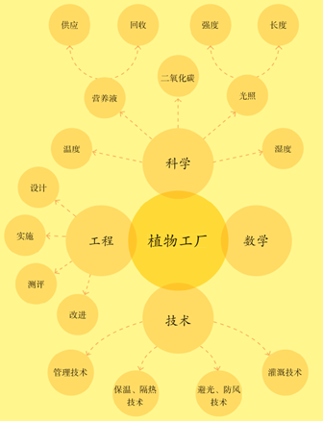
（一）分析教材
本单元属于技术与工程领域，建造“植物工厂”是一个工程项目，包含：科学、技术、数学、工程四方面内容。《走进植物工厂》一课属于单元起始课，本课完成科学和技术的知识了解，为之后的设计和建造打下科学知识和技术手段的基础。
本单元教材共设计了两课，分别是第16课、第17课。
第16课是《走进“植物工厂”》。本课学习在不受自然条件限制的植物工厂中，人们利用种植技术创建一个适合植物生长的人工环境，让学生体会植物工厂与传统农业相比，在空间利用、人工光源、自动灌溉、营养液供给等方面的优势。
第17课是《设计与建造“植物工厂”》。本课在上一课的基础上，引导学生应用了解的知识，选取身边熟悉的家庭或校园的一角设计并建造一个微型植物工厂，让学生体会到建造“植物工厂”这项工程需要考虑多方面因素，需要合理的设计，准备合适的材料，做好成本预估，分解项目等。在完成工程项目后，需要对这个工程项目从多个角度进行评估，提出改进和完善的建议。
（二）分析课标
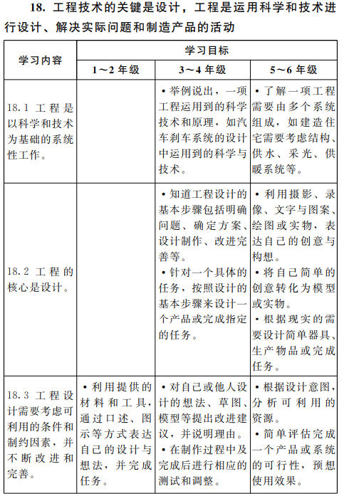
《课标》把本单元的内容安排在高年级段，围绕分解概念18.1及18.3开展。这部分内容以低年级段制作小物品、做个指南针、制作小船，中年级段小小建筑师、动力小车、制作乐器、简易计时器等活动为基础，体现了学习的进阶。

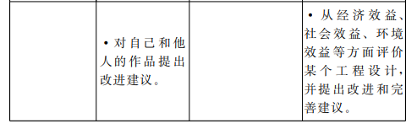

（三）单元课时内容及安排
本单元共用三课时完成：第一课时：《走进植物工厂》
第二课时《设计“植物工厂”》
第三课时《建造“植物工厂”》。
第四课时《展示与交流》
《走进“植物工厂”》一课学生通过学习在不受自然条件限制的植物工厂中，人们利用种植技术创建一个适合植物生长的人工环境，让学生体会植物工厂与传统农业相比，在空间利用、人工光源、自动灌溉、营养液供给等方面的优势。
《设计“植物工厂”》一课学生基于上节课学习的基础，对身边的植物生长过程中遇到的问题或种植植物过程中遇到的困难进行分析，选取合适的材料，设计一个“植物工厂”，画出建简易的设计图并标注用到的材料和应用的技术手段。课下学生根据自己画出的设计图寻找材料，准备建造自己的“植物工厂”。
《建造“植物工厂”》一课学生根据设计图，使用准备好的材料建造“植物工厂”。做好后向同学们展示并互相评议，然后根据其他同学的建议不断改进自己的“植物工厂”。课下每组对自己的“植物工厂”进行检验。
《展示与交流》一课，学生展示经过修改并测试过的“植物工厂”，介绍自己产品的优点和使用效果。同学间继续交流评价，继续修改、完善“植物工厂”来解决自己遇到的问题，并总结、反思在活动中的收获。
二、学生情况分析
六年级学生具备了一定的逻辑思维能力，能够较好地理解一些复杂的技术手段。知识方面，在三年级，学生已经学习了凤仙花生长的知识，知道植物生长需要水、阳光、空气、温度、肥料、土壤等。
我通过前测对学生的前概念进行了解，设置的前测内容如下：
前测
班级： 姓名：

1、请你找一找：身边的植物生长过程中遇到了哪些问题？
植物名称 | 遇到的问题 | 可能的原因
A.蔫了
B.叶子发黄
C.叶子上有虫子
其它：

2、你在养植植物过程中遇到了什么困难？

通过前测，了解到：
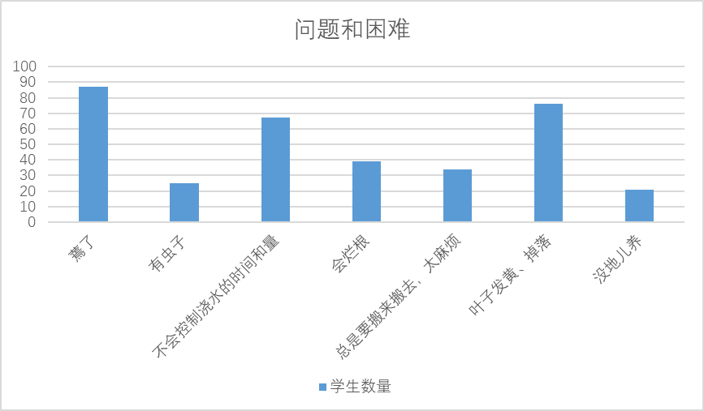
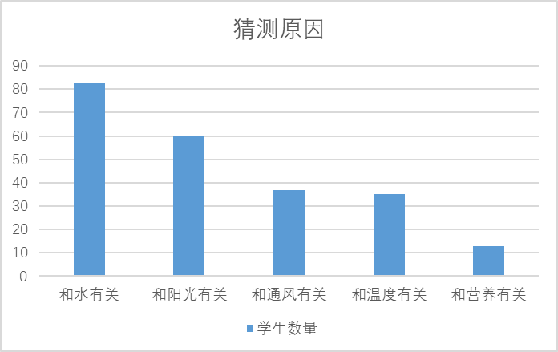
本次共对119名学生进行了前测，其中大部分学生认为遇到的这些问题和困难可能与水、阳光、通风、温度等有关，但是说不出具体原因，只是凭借家长或别人的经验进行猜测，而且不知道自己怎么解决这些问题 。
因此在教学中，教师要注重引导学生关注工程与技术的价值，体会人们如何利用技术产品解决日常生活中的问题，使生活更加舒适、美好；学习在一项工程中权衡利弊，知道如何站在人类与地球和谐共处、可持续发展的角度来思考、学习、应用工程与技术。

单元（或主题）教学目标
《建造“植物工厂”》单元教学目标：
科学概念目标：
1.学生基于学习，能说出植物工厂从空间利用、光照、温度、通风换气、营养供给、灌溉等方面为植物生长提供了条件。
2.学生基于对植物工厂的技术手段的了解，能制订合适的建造方案。
3.学生基于设计方案，能分析可利用的资源。
4.学生基于对植物工厂的了解，能说出植物工厂这项工程需要由多个系统组成，如需要考虑空间利用、营养液供给、采光、合适的温度等。
5.学生能从经济效益、社会效益、环境效益等方面评估植物工厂的工程设计，并提出改进和完善意见。
科学探究目标：
1.学生能通过上网查阅、阅读书籍等方式, 搜集植物工厂中种植技术的相关资料。
2.学生能运用分析综合、比较、概括等方法, 归纳植物工厂中种植技术的主要特点。
3.学生能对要改造成植物工厂的家庭或学校的一角，做出合理的设计方案，画出简单的设计图。
4.学生能根据“植物工厂”的设计方案，搜集材料和工具和预估项目成本。
5.学生能对设计的“植物工厂”的可行性进行简单评估，并预想使用效果。
6.学生能合作完成微型 “植物工厂”的建造。
7.学生能基于证据质疑并评价别人的建造成果。
科学态度目标：
1.学生对植物工厂里的种植技术和设计“植物工厂”的活动感兴趣。
2.学生乐于动手建造“植物工厂”。
3.学生能从不同视角提出设计思路、采用新的方法、利用新材料，完成“植物工厂”的设计和建造，具有创新精神。
4.学生能接受别人的批评意见，反思、调整自己的设计。
5.学生在进行多人合作时，愿意沟通交流，并综合考虑小组各成员的意见，形成集体的观点。
科学、技术、社会与环境目标：学生能说出植物工厂是建立在种植技术基础上的一种智慧农业, 知道它可以不受自然条件的限制实现农作物高产, 能够减少自然灾害对农作物的影响。
每节课教学目标：
《走进植物工厂》
科学概念：学生通过学习，能说出植物工厂里的一些技术手段，如空间利用、光照、营养供给、管道灌溉、通风换气、保温、自动化控制等，并能描述这些技术的主要特点。
科学探究：学生基于探究活动，能通过数字化资源等多种方式，搜集植物工厂中种植技术的相关资料。
科学态度：学生能主动参与探究过程，表现出对种植技术和设计“植物工厂”进行探究的兴趣。
科学、技术、社会与环境：学生能说出植物工厂是建立在现代种植技术基础上的智慧农业，它可以不受自然条件的限制实现农作物高产，利用植物工厂能够减少自然灾害对农作物的影响。
《设计“植物工厂”》
科学概念：学生基于对植物工厂的技术手段的了解，能制订合适的建造方案。
科学探究：学生能对要改造成植物工厂的家庭或学校的一角，做出合理的设计方案，画出简单的设计图，做出可行性评估并修改。
科学态度：学生能主动参与植物工厂的设计过程，并接受他人的合理建议。
科学、技术、社会与环境：学生能在设计过程中感受到植物工厂是一种智慧农业，而且可以应用到日常生活中。
《建造“植物工厂”》
科学概念：学生基于设计方案，能分析可利用的资源，能从经济效益、社会效益、环境效益等方面评估植物工厂的工程设计。
科学探究：学生能根据“植物工厂”的设计方案，搜集材料和工具，合作完成微型 “植物工厂”的建造，敢于质疑并评价他人的建造成果。
科学态度：学生能主动参与建造过程，并感受在建造过程中的乐趣。
科学、技术、社会与环境：学生能将自己建造的“植物工厂”应用到生活中来解决遇到的困难。
《展示与交流》
科学概念：学生基于自己的产品，能从经济效益、社会效益、环境效益等方面介绍植物工厂的优点。
科学探究：学生在展示植物工厂过程中，能基于证据质疑并评价别人的建造成果。
科学态度：学生愿意沟通交流，综合考虑其他人的意见，并选择合理的建议。
科学、技术、社会与环境：学生能将自己建造的“植物工厂”应用到生活中来解决遇到的困难。
单元（或主题）教学过程设计

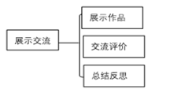
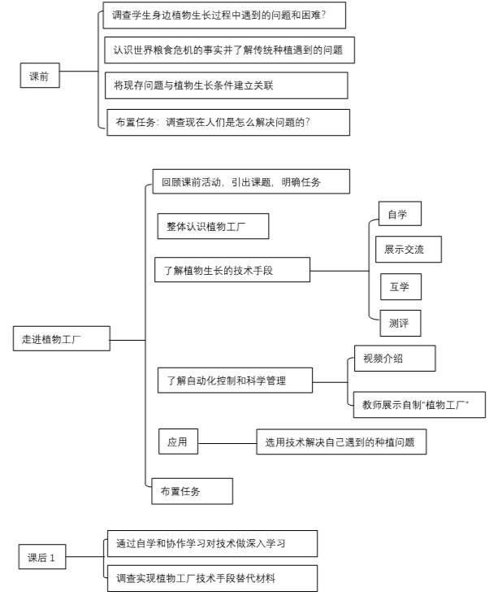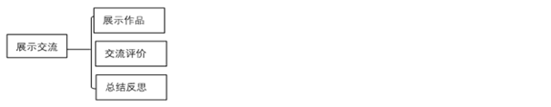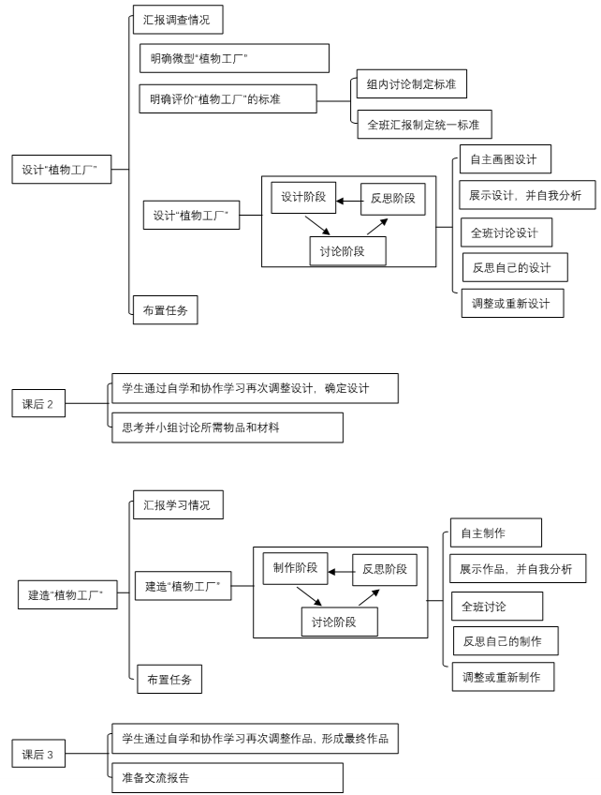

《空气的研究》单元学习效果评价及结果分析
一．科学概念评价
评价内容 | 评价标准
评价内容 | 优秀 | 良好 | 及格
学生基于学习，能说出植物工厂从空间利用、光照、温度、通风换气、营养供给、灌溉等方面为植物生长提供了条件。 | 能说出植物工厂里的一些技术手段，如空间利用、光照、营养供给、管道灌溉、通风换气、保温、自动化控制等，并知道这些技术的主要特点 | 能说出植物工厂中的一些主要技术及特点 | 知道植物工厂中一些技术，但不能说出这些技术的特点
学生基于对植物工厂的技术手段的了解，能制订合适的建造方案 | 知道建造方案对于建造植物工厂的重要性，并能够按照合适的方案进行建造 | 知道建造植物工厂需要制订合适的建造方案 | 知道建造植物工厂需要合适的方法和合理的步骤
学生基于设计方案，能分析可利用的资源 | 能根据“植物工厂”的设计图，全面合理地分析可利用的资源 | 能根据“植物工厂”的设计图，分析出部分可利用的资源 | 能根据“植物工厂”的设计图分析所需要的资源，但分析不出可利用的资源。
学生基于对植物工厂的了解，能说出植物工厂这项工程需要由多个系统组成，如需要考虑空间利用、营养液供给、采光、合适的温度等 | 知道植物工厂这项工程需要由多个系统组成，如需要考虑空间利用、营养液供给、采光、合适的温度等，知道这些系统在一起可以构成植物生长的合适环境 | 知道植物工厂是由多个系统组成的，如需要考虑空间利用、营养液供给、采光、合适的温度等，并知道这些系统的相互配合关系 | 知道植物工厂是由多个系统组成的，但不知道这些系统的相互配合关系
学生能从经济效益、社会效益、环境效益等方面评估植物工厂的工程设计，并提出改进和完善意见。 | 能从经济效益、社会效益、环境效益等方面全面评价 “植物工厂”的设计，能提出合理的改进和完善建议 | 能从经济效益、社会效益、环境效益等方面简单评价“植物工厂”的设计，能提出改进和完善的思路 | 知道从某个方面评价“植物工厂”的设计，不能提出合理的改进和完善建议
二．科学探究评价
评价内容 | 评价标准
评价内容 | 优秀 | 良好 | 及格
学生能通过上网查阅、阅读书籍等方式, 搜集植物工厂中种植技术的相关资料 | 能通过上网查阅、阅读书籍、实地调查等多种方式，搜集植物工厂中种植技术的相关资料 | 在教师引导下，能通过上网查阅、阅读图书等几种方式，搜集植物工厂中种植技术的相关资料 | 在教师或同学的指导下，能通过上网查阅、阅读图书等方式，知道植物工厂中的一些种植技术
学生能运用分析综合、比较、概括等方法, 归纳植物工厂中种植技术的主要特点 | 能运用分析、比较、概括等方法，归纳植物工厂中种植技术的主要特点 | 在教师引导下，能运用分析、比较、概括等方法，归纳植物工厂中种植技术的主要特点 | 在教师指导下，能运用分析、比较、概括等方法，归纳植物工厂中种植技术的一些特点
学生能对要改造成植物工厂的家庭或学校的一角，做出合理的设计方案，画出简单的设计图 | 对要改造成“植物工厂”的家庭或学校的一角，能独立地做出合理的设计方案，画出设计图 | 在教师引导下，对要改造成“植物工厂”的家庭或学校的一角，能做出设计方案，画出设计简图 | 在教师指导下，对要改造成“植物工厂”的家庭或学校的一角，能做出设计方案，但是不能画出设计图
学生能根据“植物工厂”的设计方案，搜集材料和工具和预估项目成本 | 能根据植物工厂的设计方案，搜集合适的材料和工具和预估项目成本 | 能根据植物工厂的设计方案，搜集一些材料和工具，并能粗略地预估项目成本 | 能根据植物工厂的设计方案，搜集一些材料和工具，但不能预估项目成本
学生能对设计的“植物工厂”的可行性进行简单评估，并预想使用效果 | 能对设计的植物工厂的可行性进行简单评估，并能够预想其使用效果 | 能对设计的植物工厂的可行性进行简单评估，能大致地预想其使用效果 | 能对设计的植物工厂的可行性进行简单评估，但不能预想其使用效果
学生能合作完成微型 “植物工厂”的建造 | 能够合作完成简单的植物工厂的建造，在小组合作中能够根据分工按照预定的步骤完成建造活动 | 能通过小组合作的方式完成简单植物工厂的建造，能够完成分工的任务，但在小组中存在不太默契的现象 | 在教师指导下，能合作完成简单植物工厂的建造，对于自己的任务认识不太明确，存在合作不默契的现象
学生能基于证据质疑并评价别人的建造成果 | 能发现“植物工厂”存在的一些问题，能基于证据质疑并评价别人的建造成果 | 能基于证据质疑并评价别人的建造成果 | 能质疑并评价别人的建造成果，但是基于评价的证据不够充分
三．科学态度评价
评价内容 | 评价标准
评价内容 | 优秀 | 良好 | 及格
学生对植物工厂里的种植技术和设计“植物工厂”的活动感兴趣。 | 表现出对种植技术和设计“植物工厂”进行探究的兴趣，能积极主动地参与“植物工厂”的设计活动 | 表现出对种植技术和设计“植物工厂”进行探究的兴趣，能参与“植物工厂”的设计活动 | 表现出对种植技术和设计“植物工厂”进行探究的兴趣，但不能积极地参与“植物工厂”的设计活动
学生乐于动手建造“植物工厂” | 乐于动手建造“植物工厂”，在建造活动中乐于动手、勤于动脑思考 | 乐于动手建造“植物工厂”，在建造活动中积极动手 | 参与动手建造“植物工厂”的活动，在建造活动中不太积极主动
学生能从不同视角提出设计思路、采用新的方法、利用新材料，完成“植物工厂”的设计和建造，具有创新精神 | 能从不同视角提出设计思路、采用新的方法、利用新材料，完成“植物工厂”的设计与建造，具有较强的创新精神 | 能从某些视角提出新的设计思路、采用新的方法，完成“植物工厂”的设计与建造，具有一定的创新意识 | 能参与“植物工厂”的设计与建造，但不能提出新的研究思路，不能采用新的方法和利用新的材料进行建造
学生能接受别人的批评意见，反思、调整自己的设计 | 能虚心接受别人的批评意见，反思并调整自己的设计 | 能接受别人的批评意见，调整自己的设计 | 能接受别人的批评意见，但是不能调整自己的设计
学生在进行多人合作时，愿意沟通交流，并综合考虑小组各成员的意见，形成集体的观点 | 在进行多人合作时，能够和同伴积极主动地沟通和交流，能够综合考虑小组各成员的意见，形成集体的观点 | 在进行多人合作时，愿意沟通交流，能够考虑小组各成员的意见 | 在进行多人合作时，愿意沟通交流，但不能考虑小组各成员的意见
四．科学、技术、社会与环境评价
评价内容 | 评价标准
评价内容 | 优秀 | 良好 | 及格
学生能说出植物工厂是建立在种植技术基础上的一种智慧农业，知道它可以不受自然条件的限制实现农作物高产，能够减少自然灾害对农作物的影响 | 知道植物工厂是建立在现代种植技术基础上的智慧农业，知道它可以不受自然条件的限制实现农作物高产，知道利用植物工厂能够减少自然灾害对农作物的影响 | 知道植物工厂是建立在现代种植技术基础上的一种新型农业，知道它可以不受自然条件的限制实现农作物高产 | 知道植物工厂是一种建立在现代种植技术基础上的新型农业

《建造“植物工厂”》单元教学特色分析(300-500字数)
一、利用信息技术，激发学生的学习兴趣
本课的学习中，植物工厂对于学生来说是十分陌生的。面对这样的内容，在不能实地观察的植物工厂的情况下，学生的探究兴趣会大大减弱。所以，信息技术手段的应用在本课的学习中显得十分重要和必要，通过实际教学来看，确实达到了激发学生学习兴趣与欲望的效果，提高了课堂学习效果。
二、利用信息技术，提高学生自主学习的能力
在《走进植物工厂》一课中，教师利用vbook科学app为学生建造了一所网络“植物工厂”，学生在网络“植物工厂”中学生通过自主选择学习内容，相互质疑，相互交流来都完成探究活动。课上学生先是分组自学，然后查看其他组的记录进行互学，最后通过几道测试题及时反馈学生的学习效果。整个探究学习过程中发挥了学生的主动性，让学生的知识更为扎实，使学生感受更为深刻，真正实现了学生的独立学习、互相学习、实时交流，并且能够在学习中做到及时反馈。
三、基于信息技术的学习，扩展学生的学习空间和时间。
本课学习中，学生首先对植物工厂有了一个整体的认识，之后通过多种学习方式了解植物工厂中的各种技术。然而毕竟课堂时间有限，很多学生只能对其中一、两种技术进行了深入的学习，而其他技术只能达到基本了解的程度。由于本课采用了信息技术来开展学习，所以看，学生可以打破课堂学习的有限时间，在课下对其他某项技术进行深入学习。另外学生还可以打破教师提供的资源范围，从更广阔的互联网中检索相关信息，进行有选择的学习。
《走进植物工厂》教学目标、教学重点和难点
教学目标：
科学概念：学生通过学习，能说出植物工厂里的一些技术手段，如空间利用、光照、营养供给、管道灌溉、通风换气、保温、自动化控制等，并能描述这些技术的主要特点。
科学探究：学生基于探究活动，能通过数字化资源等多种方式，搜集植物工厂中种植技术的相关资料。
科学态度：学生能主动参与探究过程，表现出对种植技术和设计“植物工厂”进行探究的兴趣。
科学、技术、社会与环境：学生能说出植物工厂是建立在现代种植技术基础上的智慧农业，它可以不受自然条件的限制实现农作物高产，利用植物工厂能够减少自然灾害对农作物的影响。
教学重点：知道植物工厂里的一些技术手段，如空间利用、光照、营养供给、管道灌溉、通风换气、保温、自动化控制等，并知道这些技术的主要特点。
教学难点：
学生能通过数字化资源了解植物工厂种植技术手段的特点

某一课时的教学过程
教学阶段 | 教师活动 | 学生活动 | 设计意图
一、聚焦问题，明确单元任务  二、初步认识植物工厂  三、了解植物工厂中的种植技术手段  四、了解植物工厂管理技术  五、拓展与应用 | 1.回顾课前活动  谈话：课前我们调查了种植植物的问题和传统农业的问题。发现这是由于植物的生长条件发生改变。  2.提问：你知道现在人们用了哪些方法来解决这些问题吗？  对学生的回答追问：你认为这种方式解决了哪些问题？  谈话：随着科技的发展，出现一种新型农业：植物工厂  3．谈话：今天，我们开始一个新的单元学习，建造“植物工厂”，通过本单元的学习，最后每个人都要建造一个属于自己的“植物工厂”来解决我们种植植物时遇到的困难。  1.调取学生前认知  提问：你知道什么是植物工厂吗？你对植物工厂了解多少呢？  2.观察植物工厂  看来同学们对植物工厂有一些了解，今天这节课我们一起走进植物工厂，看看你还有哪些发现！  学生观看视频  提问：在“植物工厂”里你都发现了什么？  3.提问：刚刚我们对植物工厂有了整体认识，它是集机械化，自动化，高产量等于一体的新型农业。  1.学习技术手段  谈话：植物工厂通过一些技术手段为植物提供了生长所需的各种条件。  （1）自学  接下来，每组可以选择一种技术手段进行深入学习，并圈画和“技术”相关的关键词。  （2）展示交流  同学们来和大家交流自己学习的技术手段，有疑问的同学可以向他提问。  （3）互学  同学们可以查看其它组对不同技术的记录结果，每组都要对所有技术有所了解。  （4）测评  同学们已经了解了每种技术的特点，那么我们通过几道选择题测试一下。  2．（机动）如有问题多的题目，再针对技术进行了解。  3.小结  1.观看视频了解管控技术  谈话：植物工厂还有一种技术手段：自动化管理技术。通过视频了解。  小结：植物工厂充分应用了现代农业、生物科技和信息技术等手段，因而它是一种“智慧农业”。  2.展示自制植物工厂  （1）展示小材料  这么多现代的技术手段，我们能在家里或学校中实现吗？  （2）演示：自制“植物工厂”  1.选择技术手段  植物工厂中的技术手段和管理方法其实也可以应用于我们的生活中，如果要你选择植物工厂中的技术手段来解决植物生长过程中出现的问题和你种植植物过程中遇到的困难，你会怎么选呢？  说说你的理由  2.小结  这节课我们学习了植物工厂通过这些技术手段为植物生长提供了所需的各种生长条件，也学习了它们的特点和实现方式  3.布置课后任务  如果有同学对哪种技术手段感兴趣，可以在课下继续学习，给大家布置一个任务，刚才大家都选择了自己想使用的技术手段，想一想还可以用那些材料实现技术手段。 | 预设：  1．在大棚里种植农作物，可以在冬天也能种植物  2．可以每天浇水提供水分  3．把植物放在屋子里提供适宜温度  4．给植物提供光照适当的光照  预设：  1．我去过植物工厂，植物在室内就可以生长  2．植物工厂里面很干净  3．植物工厂里面有很多灯  4．植物可以一批一批的生产  预设：  1．植物工厂的顶上是玻璃做的，可以透光。  2．植物工厂里面有很多植物：番茄、生菜等。  3．植物没有长在土壤里面。  4．植物工厂里面有很多的大风扇。  学生分组自学  预设：  1.没有疑问  2.我觉得无土栽培技术中水培应该有静态水培和动态水培两种方式。  3.人工补光技术不太明白，高压钠灯和LED灯有什么区别呢？  预设：  1．管理人员在控制室就可以控制植物生长的各种参数。  2．管理员不在的时候，植物工厂会自动控制  3．植物工厂里的各种参数全部在控制室里面显示  学生配合老师控制自制“植物工厂”  预设：  1．我会选择水肥一体灌溉技术，这样我不用总是想着给植物浇水了，还能解决营养不足的问题  2．我会选择补光技术，这样我养的小番茄就能快速的长大结果了  3、我会选择无土栽培技术，这样我家的花就不用总是松土了 | 黄怀荣教授提出的混合式学习指出，在进行具体的设计前，应先进行前端分析以根据学习者的熟知程度确定学习目标。因此在课前通过前测暴露学生原认知，进而准备适合本节课的信息化学习设计，包括整体学习目标、学习活动顺序、沟通策略及条件支持。  同时充分发挥教师的引导作用，通过联系农民种地引发学生共鸣：这些问题不光困扰着我们，也在困扰着农民。从而引出植物工厂，并明确单元任务：建造“植物工厂”。  观察能力是科学探究的基础能力，让学生通过视频的方式初步观察植物工厂的特点，培养与锻炼学生的观察能力。  学生不能在课上到植物工厂观察学习每种技术，利用信息技术手段，可以解决这一困难。通过信息技术手段，充分发挥混合式学习的教学优势，学生可发挥学习主动性和积极性，自主选择感兴趣的技术手段学习。  此阶段属于小组之间相互学习，突出学生的主体地位，培养学生主动参与的意识，让学生成为问题的回答者，激发学生的学习意识，也为后面自己设计微型“植物工厂”做准备。  测试题是教学评价设计的一种，教学评价设计是混合式学习非常重要的一环，可以检测教学和学习效果。  此环节将植物工厂放到学生眼前，为学生提供鲜明、准确、生动的感性材料，帮助学生更直观理解植物工厂，激发学生对植物工厂的兴趣，消除学生对这种技术的陌生感。  在自制的植物工厂中，让学生了解使用手机APP连接传感器和控制器，教师可以结合这些APP界面，让学生了解什么是智能控制技术，并了解植物工厂的技术可以自制，为以后自己建造“植物工厂”提供思路。  通过选择技术手段并说明理由的活动，使学生更深刻理解每种技术手段为植物提供的生长条件和优点，为建造“植物工厂”活动打下基础。
板书设计 | 走进植物工厂  生长条件 技术手段  空气 通风技术  阳光 人工补光技术  土壤 无土栽培技术  适宜温度 温度控制技术  记录学生对植物工厂的了解  水  营养（肥料） 水肥一体灌溉技术  空间 防治虫害技术

